UNIVERSIDAD NACIONAL AUTÓNOMA DE MÉXICO
ENES (León Guanajuato)


Diplomado: Ciencia de Datos
Alumna: Alba Anel Hernández Hernández
Marzo – 2026
Informe Técnico

- Resumen
Dada la importancia de una correcta gestión del gasto, tanto en el sector público como en el privado, el enfoque del presente proyecto es lograr un estimado del principal gasto en el que se incurre, es decir, el Staff Cost.
  - Tipo de Solución:
Elaboración de un modelo de asignación del gasto considerando las variables más relevantes.
  - Métricas Principales:
La principal métrica es la inflación anual.
  - Impacto obtenido:
Contar con un modelo confiable, flexible y dinámico que permite la mejora continua del mismo.

- Introducción
Una incorrecta estimación del gasto por Staff durante el ejercicio de Planeación puede derivar en una significativa desviación del gasto real, y como consecuencia puede poner en riesgo los principales indicadores financieros de una empresa, con lo cual, resulta imperante la creación de un modelo que permita analizar los posibles escenarios para una toma de decisiones precisa que de la mano con una estrategia de generación de ingresos sólida le permita hacer frente a sus compromisos financieros sin poner en riesgo el crecimiento económico de la misma, al mismo tiempo que puede seguir generando empleos y alejar la posibilidad de reducción del personal derivado de una gestión deficiente.

- Objetivos del proyecto

  - Objetivo General:
Generar un modelo de proyección del gasto por staff para proporcionar una herramienta que permita una gestión adecuada del mismo.

  - Objetivo Particular:
Dado que los gastos directos más relevantes de una empresa se inclinan hacia los gastos por Staff, el modelo se enfoca en la proyección de este tipo de egresos que son conocidos y de alguna manera controlables.

- Alcance del proyecto
Las consideraciones del proyecto quedan de la siguiente manera:
- Datos reales
  - BANXICO:
    - Base salarial por banda (puesto) 2022.
    - Salario Mensual Máximo y Mínimo por banda (plantilla básica).
    - Inflación Subyacente Anual.

- Supuestos
  - Salario promedio mensual por banda (puesto), obtenido de Banxico, se tomó como base de salarios de enero de 2025, esto debido a que no afecta al modelo.

  - Plantilla de 500 empleados a enero 2025 (este dato no está publicado en BANXICO):
    - Asignación aleatoria de empleados.
    - La banda de mayor rango con solo 1 empleado.
    - Mientras mayor sea la banda menos número de empleados.
    - Generación de plantilla (Staff) para 2025 basado en la tasa (tournover) de rotación de personal, que para efectos del presente proyecto es aleatorio.

  - Componentes del Staff Cost mensual considerados:
    - Wages & Salaries (salario bruto).
    - Profit Share (estimado mensual del PTU).
    - Social Security (Aportación del empleador correspondiente al rubro de Seguridad Social).
    - Employe Benefit (Beneficio a empleados por Home Office).
    - Social Taxes (Impuesto social).
    - Aguinaldo.

- Marco teórico

La teoría en la que se basa el modelo es el Aprendizaje Automático (Deep Learning), que al combinar la estructura jerárquica de neuronas y capas le permite a la Red Neuronal aprender de los datos y así mejorar el desempeño a través de la experiencia.

- Metodología
El modelo se desarrolló utilizando una computadora bajo las siguientes características:
- AMD Ryzen™ 3 5425U
- AMD Radeon (TM) Graphics
- RAM 16 GB
- Python versión: 3.12.13

- Input inicial:
Dado que las empresas cuentan con un área de Recursos Humanos encargada de resguardar la información del salario base y banda de cada empleado, no se requiere un modelo para obtener nuestro input, por lo cual, y solo para efectos del diplomado, se simuló una base salarial del 2025 usando la información extraída de BANXICO (año 2022) mediante Web Scraping.

- Construcción de la base HR:
De acuerdo a la base salarial obtenida se generó un código usando matemáticas tradicionales (+, /, *) para obtener el gasto de Staff del 2025 por componente de acuerdo a los siguientes parámetros:

Dado que no hay una fórmula general para calcular la tasa de rotación (turnover) de una empresa, ya que cada una puede añadir sus particularidades, la forma usual es promediando las contrataciones y salidas registradas en el periodo divididas entre el promedio del número de colaboradores al iniciar el periodo y el número de colaboradores al final del periodo. Para fines del proyecto usaremos el porcentaje promedio de 2024 que es el 2%, de acuerdo a lo reportado por la revista Expansión en su artículo “Las empresas 2025”, para empresas de 500 a 3,000 empleados.

Con estos dos componentes se construye la base HR (Human Resources), la cual, como su nombre lo indica será utilizada cono base para obtener la proyección del gasto para 2026.

- Red Neuronal
La construcción de la Red Neuronal para estimar la inflación promedio anual de 2026 está construida de la siguiente manera:

- Normalización de la inflación usando MinMaxScaler, cuya expresión matemática es como sigue:

X_std = (X - X.min(axis=0)) / (X.max(axis=0) - X.min(axis=0))
X_scaled = X_std * (max - min) + min

Donde, min y max son el rango de características deseado, y que por defecto está en el intervalo (0, 1). Esta escala asegura que el valor mínimo de cada característica sea 0 y el valor máximo sea 1. Esta función está diseñada para preparar los datos para el entrenamiento de Redes Neuronales.
- Definición de hiperparámetros:
    - hidden_states = 50
    - windows = 12
    - batch_size = 32
    - epochs = 50
    - learning_rate = 0.001
    - seed = 1

- Modelo1: Secuencial Recurrente Simple (RNN) de 50 neuronas con tuplas de (12,1), Dropout de 0.5 y una capa densa conectada. Con 50 épocas de entrenamiento.
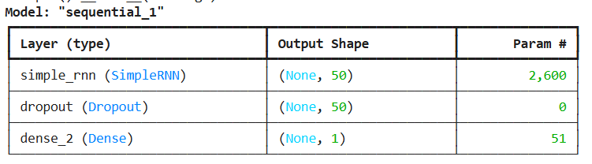
- Algoritmo de optimización: Optimizador ADAM: Algoritmo de optimización utilizado para entrenar modelos de aprendizaje profundo, tiene como objetivo que las redes neuronales converjan significativamente más rápido que los métodos tradicionales.
- Métrica de Evaluación del Rendimiento del Modelo: Error Cuadrático Medio (MSE), es la función de pérdida a través de la cual exploramos el grado de error en los resultados de nuestro modelo, su expresión matemática es la siguiente:
$$MSE=\frac{1}{n}\sum_{i=1}^{n}{{\left(yi- y'i\right)}^{2}}$$
- A pesar de que la función de pérdida tiende a cero no es el modelo ideal.

- Modelo2: Redes Neuronales LSTM (Long Short-Term Memory), al formar parte de la familia de las Redes Neuronales recurrentes también están relacionadas con secuencias. Estadísticamente hablando estamos haciendo uso de procesos estocásticos, específicamente de Cadenas escondidas de Markov diseñadas para resolver el problema de dependencia a largo plazo.

- Se mantienen los hiperparámetros iniciales.

- Función de Activación Deep Learning: ReLU (Ractified Linear unit), indispensable para que el modelo aprenda ya que tiene la capacidad de generalizar patrones complejos en los datos. La función ReLU está definida por:

$$f\left(x\right)=\max\left(0,x\right)$$
La propiedad de transformar en 0 todo número negativo, mientras que cualquier número positivo se mantiene, es lo que hace que ReLU sea muy eficiente, además de su contribución a evitar el sobreajuste, debido a que se enfoca en patrones relevantes y no datos que pueden “generar ruido” o ser irrelevantes.
- Se mantienen el Optimizador ADAM y la función de pérdida MSE.

- Fragmentación del modelo:
  - Datos de entrenamiento 80%
  - Datos de validación 20%
  - Datos de Prueba 10%

- Técnica de Evaluación del Modelo: Model Cross Validation, permite medir la precisión y fiabilidad del modelo con datos no vistos, evitando el sobreajuste. Se utilizaron 2 iteraciones con una ventana deslizante de 12 posiciones.

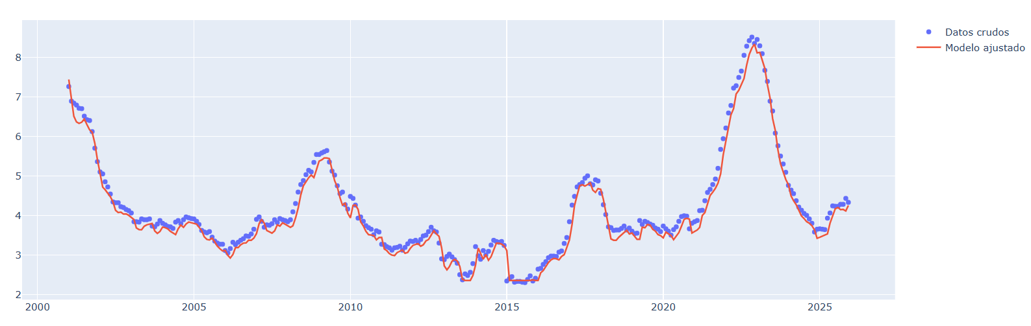

- Resultados
El modelo Secuencial Simple inicial con 50 épocas de entrenamiento no logró alienarse a los datos históricos, incluso se utilizaron 1,000 épocas y no movió la aguja. Fue hasta se utilizó el método LSMT junto con el Cross Model Validation y nuevmante el modelo secuencial simple con 100 épocas más de entrenamiento que los datos convergieron. Así es como se obtuvo la proyección de la inflación a un año, misma que se utilizó para obtener el promedio anual y poder construir la base salarial la sobre la que se realizará el pronóstico de cierre anual.

8. Referencias
Material proporcionado durante el diplomado
https://cdn-3.expansion.mx/infographic/2025/05/07-16/21/08-00000196-a31b-dce8-add6-e35f9be50002-default/rotacion.html Rotación de talento | Súper Empresas 2025
https://aprendizajeprofundo.github.io/Libro-Fundamentos/Redes_Recurrentes/Cuadernos/rnr_LSTM_Intro.html Redes LSTM (Long Short Term Memory Networks) — Fundamentos de IA y AP
https://www.polimetro.com/que-son-las-cadenas-de-markov/ Cadenas de Markov: explicación clara, fundamentos y aplicaciones prácticas
https://asimov.cloud/blog/programacion-5/algoritmo-de-cadenas-de-markov-con-algebra-lineal-conceptos-ejemplos-en-python-y-mejores-practicas-498
https://www.ibm.com/mx-es/think Think | IBM / Noticias, educación y eventos tecnológicos

